# **山西省数学建模竞赛论文**

参赛选择题号： A

参赛队员 ：

1. 董欣

2. 李艳凯

3. 田野

# **药品市场问题数学模型**

看病难看病贵是多年来社会关注的问题，其中药品市场的混乱是人们诟病的一个方面。为响应国家统一大市场的背景，改善药品市场的混乱问题。本文通过建立层次分析法模型，提出了问题，我们在充分调研的基础上，并对其进行了研究与分析。

针对问题一，本文建立了基于大量调研的表格模型，分析了多种感冒药的市场情况和感冒药下游产业情况，最终发现了下游主体为各级医疗机构，公立医疗机构为主体，具有较强的议价能力，占据了感冒药销售市场的75%，所以应该加强感冒药产业链。提高其生产水平，满足于广大市场的需求。

针对问题二，本文建立了判别分析分类模型，得出了提升药品统一需要**开放共享，解放生产力**，打通制约经济循环的关键堵点，促进商品要素资源在更大范围内畅通流动，加快建设高效规范、公平竞争、充分开放的全国统一大市场，全面推动我国市场由大到强转变。持续推动国内市场高效畅通和规模拓展，加快营造稳定公平透明可预期的营商环境，有利于打破地方保护、市场分割和各种标准不统一的情况。

针对问题三，本文建立了层次分析法模型，分析了在经济方面存在以下问题：竞争产品多，消费者的购买需求少生，产厂家的知名度不一等。建立全国统一大市场出现的不足：

①政企关系没有理顺，政府职能的问题没有根本转变

②中央政府与地方政府的职责、利益关系不十分规范
目前,我国的中央宏观调控能力既不齐备,又缺乏力度，而地方的自主权限尚不明确,理顺中央与地方政府关系的目标远未达成。③地方政府的行政垄断与部门的行业垄断现象较为严重
一些地区和部门仍然存在妨碍公平竞争、设置行政壁垒、排斥外地产品和服务的各种分割市场的严重现象。

针对问题四，根据前文建立的模型及分析可知我国药品市场发展中存在医药市场竞争无序，研发不足、创新不够、行业不正之盛行;企业管理相对滞后，技术兼经营型人才匮乏;我国医药零售连锁业存在：规模小、数量多、供过于求、盈利能力差等问题；热衷于国内市场血拼，缺乏开拓国际市场的力度。中药市场潜力巨大，但是面对强大的国外药企缺乏市场竞争的良策。看重中心城市的市场，忽略了广大的农村市场等问题。我们应潜心研发、精于战略、善于营销；建立健全现代企业制度、让专业的人做专业的事；合理布点、强强联合整合优势资源，走向国际市场；调整战略、不忘农村。

在文章的最后，本文客观的指出了我国感冒药市场的不足，并且提出本文的分析方法可以适用于其它医药行业市场的分析。

一、问题重述

问题背景：看病难看病贵是多年来社会关注的问题，其中药品市场的混乱是人们诟病的一个方面，多年来政府出台了一系列改革措施依然收效甚微。在国家出台建立统一大市场背景下，药品市场的混乱问题能否得到有效改善 ，可以从一个侧面检验这一政策的有效性。

目标任务：

问题一：建立评价某一行业全国大市场“统一”的指标体系，并给出这些指标与经济运行质量的具体关系

问题二：评价我国目前药品市场统一的程度，根据我国医疗制度和政策分析在“统一大市场”方面有多大提升空间。

问题三：. 从经济和市场健康运行的角度研究药品市场存在哪些关键问题？这些问题在新的“统一大市场”背景下哪些可以得到解决或改善，哪些需要通过其它途径来解决。

问题四：根据上述研究为国家卫生健康委员会提供1份报告，就国家“统一大市场”背景下药品市场可能出现的问题提出意见和建议。

二、问题分析

问题一的分析：根据卫健委最新发布的《2020中国卫生健康统计年鉴》的数据显示，2019年我国流行性感冒出院男性患者中，5岁以下患者占47%，5-14岁患者占35%；
流行性感冒出院女性患者中，5岁患者占42.5%，5-14患者占31.5%。可以得出，儿童与青少年更容易患流行性感冒，儿科感冒药物的需求量大。

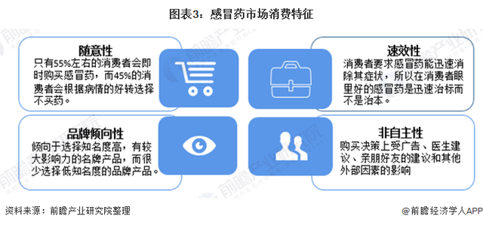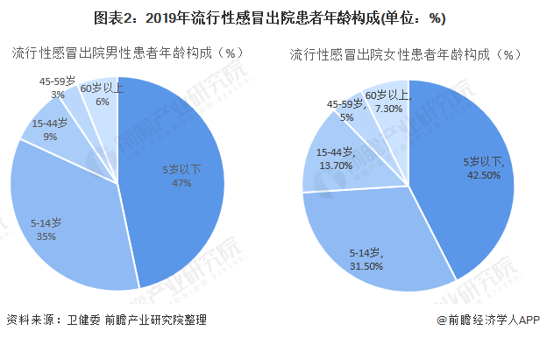

由于近年的感冒人数上升，感冒的普遍性、易发性，患者应对感冒的随意性，感冒药在我国非处方药市场中市场占比较大。感冒药在中国OTC市场中销售占比为17%，远高于其他类别的非处方药。

问题二的分析：

感冒药市场竞争十分激烈，中国感冒药行业市场集中度低，感冒药种类较多，竞争十分激烈。2019年感冒药零售市场前五品种销售金额超50亿，分别为感冒灵颗粒、蒲地蓝消炎口服液、小儿氨酚黄那敏颗粒、复方氨酚烷胺胶囊、双黄连口服液，市场占比分别为6.7%、4.7%、4.3%、4.3%和3.9%。

感冒药产业链下游主要包括各级医疗机构、零售药店及电商平台。其中，下游主体为各级医疗机构，公立医疗机构为主体，具有较强的议价能力，占据了感冒药销售市场的75%。如今零售药店大型连锁化趋势明显，同时药店与医馆相结合，愈多人选择零售药店购买感冒药，占据了感冒药销售市场的23%。由于大多数感冒药均不是处方药，患者可自行购买，医药电商的发展为患者购买感冒药提供了便利，目前中国医药电商形成了B2C、B2B、O2O三种模式，占据了感冒药销售市场的2%。国家出台多项政策鼓励基层医疗机构发展，如分级诊疗、降低基层药品价格等，促使患者选择基层医疗机构购买感冒药。同时，带量采购的实施，使药企包括感冒药在内的药品销售至医院的渠道受限，基层医疗或将成为其销售的重要渠道。

    据产业调研网发布的2022年中国感冒药市场现状调查与未来发展趋势报告显示，纵观我国感冒药市场，以下方面值得引起医药业界的高度关注。首先，高质量是消费者的追求。感冒药消费群体的心理变量是影响其品牌选择的重要因素。消费者品牌消费的差异往往来自于他们不同的生活态度，即使具有相同统计特征的消费群，也会有不同心理层面的消费者，由于价值观和偏好取向的差异，不同心理层面的消费者会接触和选择不同的媒体，通过对心理层面的把握，企业可视不同消费者在生活形态上的差异来制定媒体策略决定媒体的比重。无论从消费者角度出发，还是从医药业特殊性考虑，感冒药生产都须严把质量关，质量是品牌赢得信誉和市场的根本，对感冒药品牌尤其重要。此外，研究发现从品牌观念入手，不同品牌消费者存在着显著差异，其中泰诺和百服咛的消费者偏爱国外品牌，而感康和康必得的消费者对国产品牌情有独钟。由此企业结合消费群体的特征找到其最适合的品牌定位。

其次，抗感冒药的研发力度尚待加大，尤其是能满足消费者偏爱的品牌。我国城市居民对感冒药的消费需求更加明确，而自主地对OTC的购买已成为获取感冒药的主要方式，消费者对感冒的认知和其药物的使用变得更加成熟和主动。在药品使用上，消费者在使用西药为主的同时也使用一些如板兰根、VC银翘片、感冒清等非品牌类型的中药制剂作为西药补充。而在整体品牌的认知、印象和选择上，市场已形成如康泰克、日夜百服咛、泰诺等主要领导品牌。消费者多年使用后形成的这些品牌的主导地位并未发生重大变化，如因含PPA而停用的康泰克，其认知度，使用率和主要指标评价仍表现较优。尤其是从调研结果反映，抗感冒药品种难以满足广大患者的需求，他们迫切希望能生产出一些更好的品种。例如调查中有一半被访者希望市场能出现更多的名牌抗感冒中药，还有一半则表示能吃到比康泰克更优的新品。如今感冒药的竞争，已不仅仅是产品的竞争、广告的竞争和销售渠道的竞争，更重要的是基于消费者的竞争，因此谁想把感冒药市场“蛋糕”做大，就必须注重把握消费变化，深入透彻地研究消费者，这可以说是出奇制胜的一张“王牌”。

问题三的分析：

在经济方面存在的问题：

1.竞争产品多

据调查抗感冒药物主要有：快克、新康泰克、康必得、正源丹、新速达感冒片、感康、白加黑、感冒通、泰诺、百服宁、必理通、芬必得、扶他林、泰克、感诺、感冒清热冲剂、双黄连口服液、帕尔克、幸福伤风素、力克舒等二十多个品种。价格水平在10元以下的药品有快克（6.5元）、康必得（4.0元）、新速达感冒片（7.0元）、感冒通（1.8元）、百服宁（8.0元）、必理通（7.5元）六种，占总销售量的63%，总销售额的32%；价格水平在10～15元的药品有感康（12元）、白加黑（12.4元）、泰诺（12.5元），占总销售量的37%，总销售额的60%； 价格水平在15～40元的药品有扶他林（39.10元）、芬必得（18元），占总销售额的8%. 在按销售量、销售额两种排序的前10名共13种药品中，无一为中成药，全部为化学药品。在总共13种药品中，合资品牌有快克、康必得、新康泰克、白加黑、泰诺、百服宁、必理通、扶他林、芬必得，共10种，其销售额、销售量分别占总销售额、销售量的 61%、75% 。国产品牌有新速达感冒片、感康、感冒通3种，其销售额、销售量分别占总销售额、销售量的 39%、25% 。

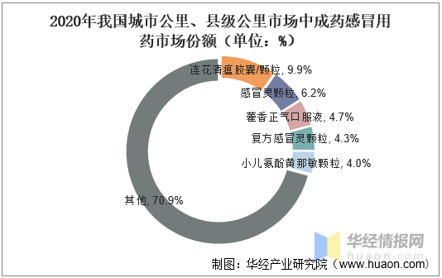

2.消费者的购买需求少

影响消费者购买决策的主要因素分析：

①产品功效：产品功效是消费者选择产品时的第一考虑因素，因为对于感冒药来说，消费者在购买它时目的性很明确——为解除某些症状或预防某些疾病而购买。

②口碑传播：如果消费者身边的亲友有服用经验并稍做推荐，其对购买决策的影响是所有广告宣传所无法企及的。

③广告宣传
广告宣传是消费者认知产品的重要途径，并对消费者的购买行为有着极其重要的引导作用，特别是对于儿童类药品的广告引导，效果相当明显。

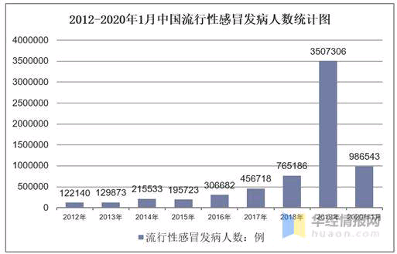

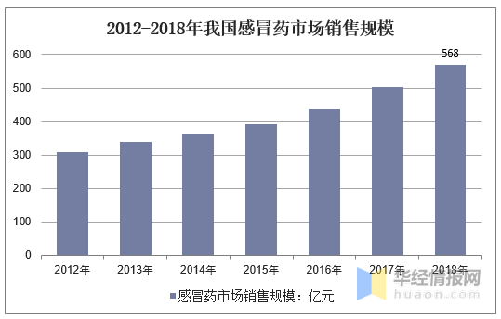

3.生产厂家的知名度不一

华润三九医药股份有限公司，医药企业十强，始于1999年，定位于OTC和中药处方药的知名品牌，OTC核心产品在感冒、胃肠、皮肤和骨科用药市场具有一定影响力。

吉林省吴太医药集团有限公司，吉林省吴太感康药业有限公司，感冒药知名品牌，国内感冒药市场销量领先品牌，中国大型医药企业集团，吉林省较大的药品流通企业之一等。

生产感冒药厂家排名

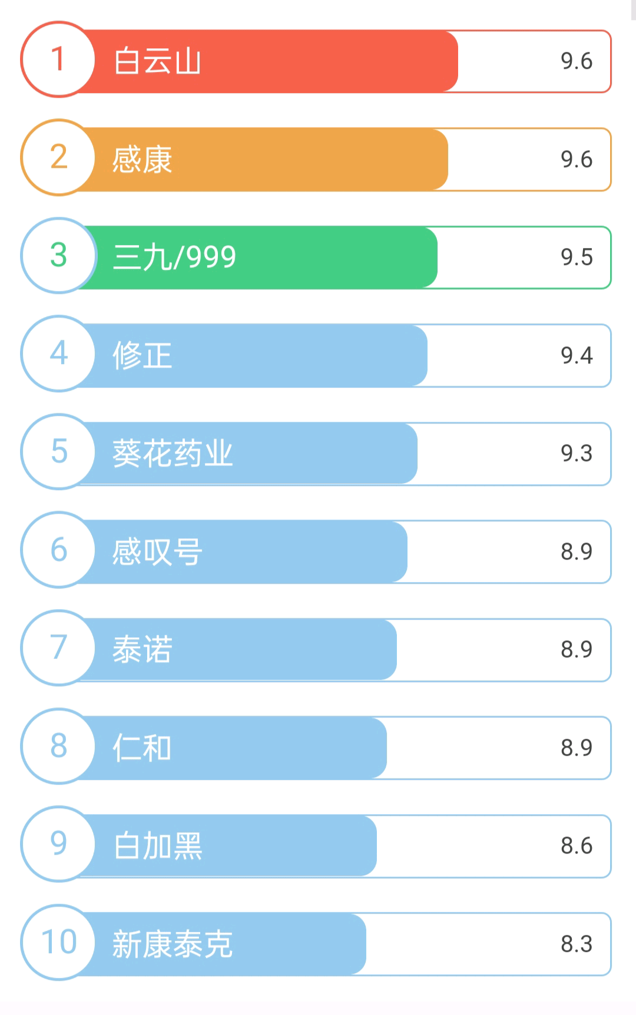

在市场运行方面的问题：

①从企业数量来看，2019年，中国拥有原料药生产资质的企业数量2690家，同比增长6.8%;2020年中国原料药企业数量下降至2690家，同比下降2.5%;原料药生产企业成为治污重点，国家相继出台了一系列政策，加大环保监管处罚力度，严厉打击污染排放不达标的情况，2021年中国原料药企业数量下降至845家。
②从原料药企数量全国各省市分布来看，2021年中国原料药企业数量最多的是广东省，有原料药企业数量4428家;第二是安徽省，有原料药企业数量4371家;第三是四川省，有原料药企业数量2873家。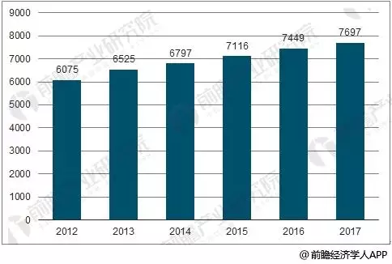

中国医药制造业企业经营情况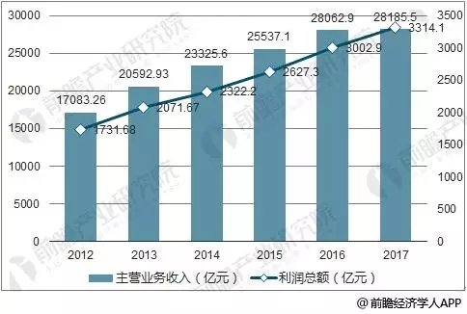

感冒药行业市场发展竞争情况分析

抗感冒药物的消费特征是最接近于日用消费品的，但它终归是一种药品，又不同于一般的日用品消费。感冒药品消费属谨慎的消费行为、微量消费，需求弹性较小。和普通日用品一样，在产品认知方面受广告影响大，但在购买决策上，医生建议、营业人员推荐甚至店堂陈列对消费者影响很大。因为在药品消费上，消费是典型的非专业性购买，消费者自主性较弱，只能对广告或医生建议和其他外部因素被动地接受。尽管感冒作为多发病、常见病，但人们对其基本知识仍不是很了解，这种情形也导致药品生产者和销售者，在价格制定上有很大的主动性。

1. 模型假设

问题一：

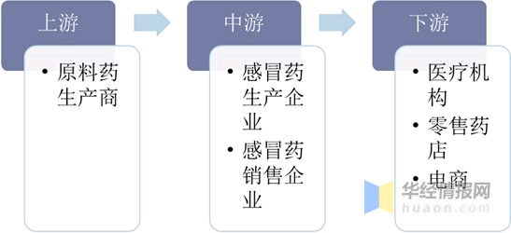

问题二：

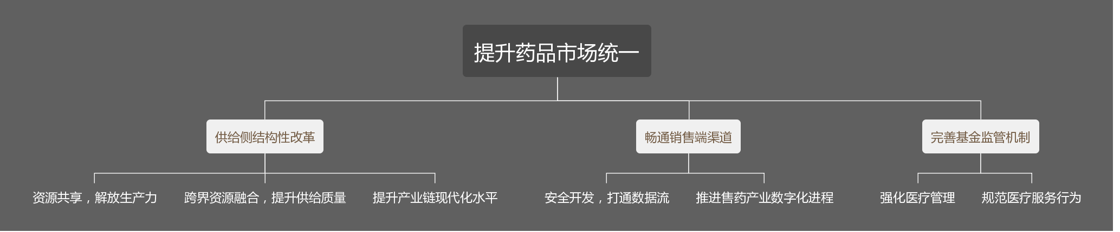

四、结果分析

问题一：

1、产业链上游分析

中国感冒药原料药用于生产感冒药中的原研药和仿制药，原料药的质量关系到中游制药企业生产的药物等安全与疗效。因此，产量稳定、行业口好的原料药生产企业是中游制药企业的首选。但行业内此类企业数量较少，可供选择的机会有限，其产品附加值往往较高，因此对中游企业有较高的议价能力。
2015年之后，对环保的重视程度提升，原料药生产企业成为治污重点。国家相继出台了一系列政策，加大环保监管处罚力度，严厉打击污染排放不达标的情况。在此背景下，一些中小型企业无力负担高额的环保治理费用，逐渐退出市场，导致原料药生产企业数量出现下降，同时导致原料药价格提升且对中游感冒药行业的供应不足。如马来酸氯苯那敏（扑尔敏）原料药报价，已从2017年底的260-280元/公斤，涨至如今的1.5万元/公斤，上涨了50倍。

2、产业链中游分析

中国感冒药行业市场集中度低，感冒药种类较多，竞争十分激烈。2019年感冒药零售市场前五品种销售金额超50亿，分别为感冒灵颗粒、蒲地蓝消炎口服液、小儿氨酚黄那敏颗粒、复方氨酚烷胺胶囊、双黄连口服液，市场占比分别为6.7%、4.7%、4.3%、4.3%和3.9%。
相关报告：华经产业研究院发布的《2020-2025年中国感冒药行业发展潜力分析及投资方向研究报告》

3、产业链下游分析

产业链下游主要包括各级医疗机构、零售药店及电商平台。其中，下游主体为各级医疗机构，公立医疗机构为主体，具有较强的议价能力，占据了感冒药销售市场的75%。如今零售药店大型连锁化趋势明显，同时药店与医馆相结合，愈多人选择零售药店购买感冒药，占据了感冒药销售市场的23%。由于大多数感冒药均不是处方药，患者可自行购买，医药电商的发展为患者购买感冒药提供了便利，目前中国医药电商形成了B2C、B2B、O2O三种模式，占据了感冒药销售市场的2%。

问题二：

2019年国内继续深化医疗改革，围绕控费整合和鼓励创新两个方向出台了一系列政策和措施。如控费整合方面，进一步推进仿制药治疗和疗效一致性评价、带量采购全国扩围(即从药品扩大到高值耗材)、更新国家医保目录、推动药品生产和流通企业跨地区跨所有制兼并重组、试点按疾病诊断相关分组等。这一些列措施对我国的发展起到了显著的的推动作用。

我国药品销售三大终端包括公立医院、零售药店和公立基层医疗。近年来中国三大终端药品销售额逐年攀升，2019年中国三大终端药品销售额达17955亿元，较2018年增加了824亿元，同比增长4.81%，2020年受新冠肺炎疫情居家隔离影响，2020年中国三大终端药品销售额首次出现下滑，2021年开始恢复增长，2021年中国三大终端药品销售额达17747亿元，较2020年增加了1310亿元，同比增长7.97%。其中，2021年中国公立医院药品销售额完成11278亿元，较2020年增加了766亿元；零售药店药品销售额完成4774亿元，较2020年增加了444亿元；公立基层医疗药品销售额完成1695亿元，较2020年增加了100亿元。

**开放共享，解放生产力**加快建设全国统一大市场，打通制约经济循环的关键堵点，促进商品要素资源在更大范围内畅通流动，加快建设高效规范、公平竞争、充分开放的全国统一大市场，全面推动我国市场由大到强转变。这为我国医药产业发展带来了利好。完善科技资源共享服务体系，鼓励不同区域之间科技信息交流互动，推动重大科研基础设施和仪器设备开放共享，加大科技领域国际合作力度，能使得中国创新药企在政府支持与创新浪潮下得到快速发展。通过畅通的国内大循环吸引全球资源要素，实现国内国际两个市场深度融合，助推国内国际双循环相互促进。本土药企应优先立足国内市场，同时也要放眼全球市场，内外市场齐推进方能稳健发展。

**升级供应链。**《意见》对构建全国医药大市场提出了新的要求，也为药品流通行业指明了发展方向。加快建设全国统一大市场将持续推动国内市场高效畅通和规模拓展，加快营造稳定公平透明可预期的营商环境，有利于打破地方保护、市场分割和各种标准不统一的情况。

《意见》提出支持数字化第三方物流交付平台建设，培育一批有全球影响力的数字化平台企业和供应链企业，促进全社会物流降本增效。有望通过建设全国统一大市场带动药品流通产业规模化和集约化的进程，使得药品流通的流动效率更加高效并降低成本，对市场变化有更灵敏的反应和战略支撑。加快培育数据要素市场，建立健全数据安全、权利保护、跨境传输管理、交易流通、开放共享、安全认证等基础制度和标准规范，深入开展数据资源调查，推动数据资源开发利用。对于数字医疗，当前数字数据技术已经成为数字医疗寻求突破的重要方式，但数据只有聚集才会发挥效用，而之前，割裂的数据存在于各家医院中，没有打通数据流通环节。所以要建立统一的数据市场，打通数据流通渠道。

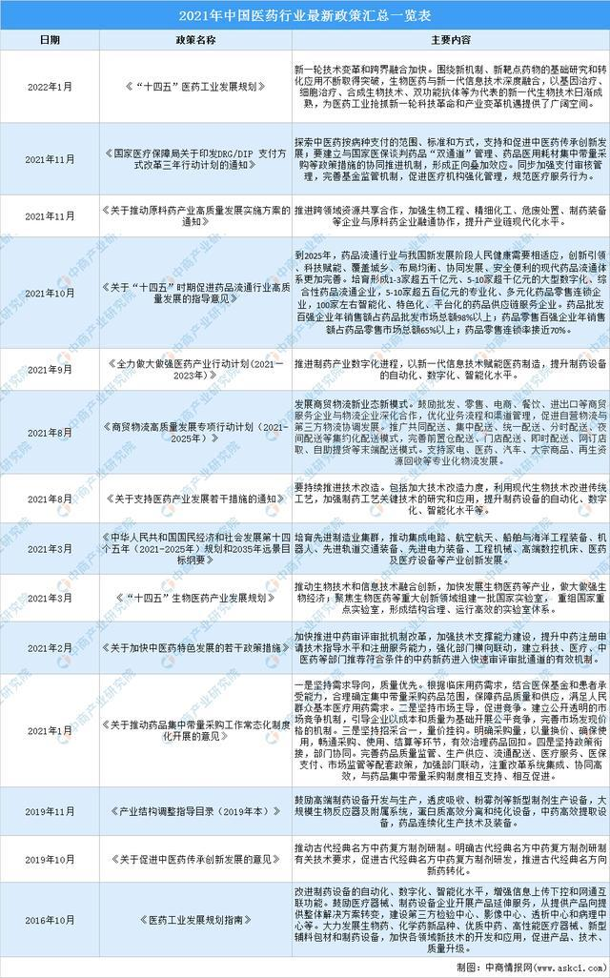

问题三：

建立全国统一大市场可以解决的问题：

①建设全国统一大市场，持续推动国内市场高效畅通和规模拓展，有利于稳就业、促增收、扩消费。建设全国统一大市场的过程，是持续深化分工、拓宽财产性收入渠道的过程，有助于推动劳动报酬与劳动生产率同步提高，增加城乡居民住房、农村土地、金融资产等各类财产性收入。建立健全质量分级制度，推动重点领域主要消费品质量标准与国际接轨，强化消费者权益保护，将引导企业生产出让消费者更满意的产品，满足人民群众个性化、多元化、差异化的消费升级需求。

②建设全国统一大市场，加快营造稳定公平透明、可预期的营商环境，有利于惠民生、促公平。《意见》指出，要以市场主体需求为导向，力行简政之道，坚持依法行政，公平公正监管，持续优化服务，加快打造市场化、法治化、国际化营商环境；充分发挥各地区比较优势，因地制宜为各类市场主体投资兴业营造良好生态。作为建设全国统一大市场的重要板块，营商环境建设将进一步激发亿万人民群众的创业创新潜能，创造更多更高质量的就业岗位，生产更多更富创意的新产品，深刻改变人们的工作和生活方式，让公平正义、依法办事、规则意识等浸润人心。

③建设全国统一大市场，进一步降低市场交易成本，有利于使发展成果更多惠及全体人民。建设全国统一大市场将强化市场基础制度规则统一，打造统一的要素和资源市场，推进商品和服务市场高水平统一，推进市场监管公平统一，进一步规范不当市场竞争和市场干预行为，为降低制度性交易成本提供了系统保障，不仅能够直接降低市场主体负担、提升企业竞争力，而且有助于做大社会财富蛋糕、有效解决收入分配不公平问题。推进市场设施高标准联通，建设现代流通网络，完善市场信息交互渠道，推动交易平台优化升级，是降低全社会流通成本的重大举措，有利于降低消费成本，保障消费畅通，守护消费安全。

④建设全国统一大市场，将促进科技创新和产业升级。《意见》指出，发挥超大规模市场具有丰富应用场景和放大创新收益的优势，通过市场需求引导创新资源有效配置，促进创新要素有序流动和合理配置，完善促进自主创新成果市场化应用的体制机制，支撑科技创新和新兴产业发展。

⑤建设全国统一大市场，能为中国经济增长带来长期稳定的发展动力，有利于夯实持续保障和改善民生的经济基础，有利于把科技成果转化到与民众生活紧密相关的活动之中，推动社会治理更加精细化，更好地达到降低成本、提高效益、改善人民生活质量的目的。

⑥建设全国统一大市场，培育参与国际竞争合作新优势，有利于推动社会事业改革发展。建设全国统一大市场，将以国内大循环和统一大市场为支撑，有效利用全球要素和市场资源，使国内市场与国际市场更好联通，能够强化竞争效应，引导国内市场主体积极参与医疗、养老、托育等民生领域发展，提供对标国际标准的优质服务，还能促进放宽市场准入，吸引更多、更优质外资进入民生领域，有助于加强医疗卫生、科技教育、绿色发展、人力资源开发等领域国际合作，凝聚改善中国民生的力量。

建立全国统一大市场出现的不足：

①政企关系没有理顺，政府职能的问题没有根本转变

政府职能并没有随着市场化改革而改变。政府职能“错位”、“缺位”与“越位”的问题仍很严重特别是“越位”问题使得企业依然被“强捆绑”，这样就难以激发企业的活力，难以形成合格的市场主体。作为地方经济发展的主要推动力量，地方政府容易产生较强的保护本地企业、市场和产品的动机,通过各种法律、行政或经济手段进行地方保护。另外,地方经济增长的情况又是考核各级地方官员的重要标准,从而更加强化了地方官员进行地方保护的动机。

②中央政府与地方政府的职责、利益关系不十分规范
目前,我国的中央宏观调控能力既不齐备,又缺乏力度，而地方的自主权限尚不明确,理顺中央与地方政府关系的目标远未达成。经过20年的改革,尽管地方政府职权扩大,地方利益得到确认,地方政府角色明朗化,但随着地方权力扩张,地方主义迅速滋长,一度到了难以驾驭的地步。地方主义在经济领域表现为“诸侯经济”,对地区资源、产品实行地区封锁、地区分割、人为设置贸易壁垒和经济屏障,人为分割市场。20世纪90年代,地方主义在走私、打假、资源税征收、投资活动中表现仍然严重。当前,地区间市场封锁倾向抬头，地方政府保护本地企业的行为演变为旷日持久的市场封锁之战。

③地方政府的行政垄断与部门的行业垄断现象较为严重
一些地区和部门仍然存在妨碍公平竞争、设置行政壁垒、排斥外地产品和服务的各种分割市场的严重现象。目前市场上较为频繁地遇到地区封锁的产品主要有卷烟、酒类、肉类及其制品、汽车、药品、化工产品等,连锁店开设方面地区封锁现象也较为明显。与改革开放初期相比，目前地区封锁表现得更加隐蔽和多样化,呈现出三个突出特点:一是保护内容发生变化。从保护地方资源为主转向保护当地市场为主,采取各种办法保护本地产品在本地销售,限制外地产品进入本地市场。二是保护手段更加隐蔽。由过去设置关卡、颁布“红头文件”等直接限制措施转变为制定只有当地产品才具备的所谓标准以及对外地产品进行重复检验、多头执法等方式。三是保护范围不断扩大,由过去的保护产品市场扩大到保护要素市场。

④约束地方保护行为的法律制度不健全
目前我国还没有真正在全国范围内建立起统一的竞争规则和形成新的竞争秩序,司法中的地方保护主义还比较严重,致使市场中尚存在许多不正当的商业行为,假冒伪劣产品、撕约违约等混乱现象难以改变。这主要是因为缺乏健全的法律约束机制,主要体现在:一是在国家的根本大法中，没有体现制止地方保护,维护全国统--市场的基本原则,法律威慑力不足。二是现有的制止地方保护的条款散见于《反不正当竞争法》和其他一些行政性法规中,缺乏系统性;并且法律条款规定太粗,缺乏针对各种地方保护行为的具体界定和处罚规定,可操作性差。三是现有的一些法律法规不符合市场经济体制的内在要求,有些条款甚至与建立统--市场的原则相冲突,成为地方政府制定某些地方保护法规的依据。

⑤现行司法体系难以适应公正执法要求
显然,涉及地区之间的贸易纠纷,只能由超脱于纠纷双方的司法机构进行裁决。但目前我国的现实情况是，由于在地方层次只有地方法院，而不存在隶属于中央的区域性法院或巡回法院。在这种情况下，绝大多数涉及地区间贸易纠纷的案件只能由其中一方所在地的地方法院进行裁决,使得司法的公正性难以保证。更有甚者,纠纷双方各自所在地方的法院作出不同的裁决，如果裁决结果强制执行,势必演变成不同地区之间司法系统的对立和冲突。

国家“统一大市场”背景下药品市场可能出现的问题建议报告

一、我国药品市场发展中存在的问题

1、医药市场竞争无序，研发不足、创新不够、行业不正之风盛行。

我国药品购销环节的利润分配极不合理，且流通环节过多，导致生产企业的利润非常低，一些制药企业甚至出现亏损状况。同种药品由多家企业生产，迫使企业纷纷采取高定价、高让利的促销手段，使药品市场竞争进一步恶化。企业迫于市场压力，主要精力都用在市场竞争上，无力顾及技术创新。过多的市场投入和让利，使正常生产经营都十分困难，更谈不上如何发展了。

2、企业管理相对滞后，技术兼经营型人才匮乏。

许多企业的关键性生产设备都是从国外进口，有些企业的硬件已经与国外相差无几，然而，在研发、生产和经营管理上与国外相比却有着很大的差距。现代制药企业是典型的技术密集型高技术企业，企业要在激烈的竞争中求得生存和发展就必须拥有一批高素质的复合型人才。如何培养和造就一批这种复合型人才已成为我国亟持解决的问题。

3、我国医药零售连锁业存在：规模小、数量多、供过于求、盈利能力差等诸多问题。

前在我国连锁药店400多家，总门店数7800家，门店数达到1000家的还很少。每个连锁店的规模都很小，年销售收入在3亿元左右的基本在200家以下，因此企业的实力不够，经营规模太小，难以进行有效的大规模扩展因而较难形成规模竞争优势，甚至有些地方出现连锁药店开业不久就倒闭的现象。

4、热衷于国内市场血拼，缺乏开拓国际市场的力度。

国际市场需求一直在持续旺盛增长，为包括中医药在内的传统医药提供了巨大的市场发展空间。据不完全统计，国际中药市场160亿美元的年销售额中，日本产品占80％，韩国产品占10％，我国仅占3～5％。连享誉世界、历史悠久的中华瑰宝一中药尚且如此，西药的出口状况就更加糟糕了。大多数药企经营者的眼里只有自己的一亩三分田，看不到外面精彩的世界，或者看到有人在外折戟沉沙，就不敢出去竞争了。

看来，除了新药研发、市场研究不力之外，我国对国际市场的开拓力度和方式也存在很大的问题。

5、中药市场潜力巨大，但是面对强大的国外药企缺乏市场竞争的良策。

一份来自WHO的统计数据显示，全世界有大约40亿人使用中草药治疗，中药市场的发展潜力巨大。而在中国中医保健产业这一新兴产业中，已有许多外国企业走进中国市场，而且占有相当大的份额。

6、看重中心城市的市场，忽略了广大的农村市场。

受“新农合”和养老保险等社会保障体系完善的促动、农民健康意识的增强，药品及保健品的需求也会随之加大。可是药企却不约而同的集中于中心城市的市场争夺，不愿意分散精力去“下乡”开拓市场。仅从连锁药店的布局也能够看的出来这个问题，连锁药店在城区星罗棋布，网点过于密集，导致药店的经营普遍困难，即便如此，那些药店也没几家能够主动去乡镇布网。

二、对策探讨

1、潜心研发、精于战略、善于营销。

我国现有药品生产企业约4000家，药品经营企业约9000家，由于创新能力不足和医药企业的低水平重复建设，医药产品同质化现象非常严重，企业间的市场竞争日益激烈。

如何在激烈的竞争中生存和发展，是每一家药企必须面对的难题。要想解开这个难题，首先还得解放药企经营者的思想，仔细认清和分析市场，在研发新药、生产管理和拓展市场方面打开思路，要善于学习别人的先进理念和方法。

要进一步完善知识产权保护制度和新药审批制度，特别是要加大对侵犯知识产权的打击力度，切实保护创新者权益。在加强创新药物研究的同时，可以有选择地合法仿制一些专利即将过期、疗效明确、应用前景广阔的药物，要在仿制的基础上创新，创造出专利方法不同的生产工艺和方法，避免引起专利纠纷。

在生产经营上要“眼观六路、耳听八方”，根据环境的发展趋势，及时调整企业的经营战略和策略，这样才能确保企业在竞争中立于不败之地。

在营销方面，国外的经验值得借鉴。我国网上药店年销售仅有150亿元人民币，互联网不受地域限制，因此，网上药店有巨大的发展空间，药企可以在这方面多下点功夫。

2、建立健全现代企业制度、让专业的人做专业的事。

现代企业制度的特点之一是所有权与经营权分离，企业的所有者对经营者进行监督，经营者通过自主经营使企业的资产保值增值。我国大多数制药企业，虽然在形式上是有限责任公司或股份有限，但是企业的所有经营者一般由企业出任或委派。企业这种所有权与经营权不分的状况，既不利于企业长远发展，也不利于企业经营阶层即企业家阶层的形成。

现代制药企业是典型的技术密集型高技术企业，企业要在激烈的竞争中求得生存和发展就必须拥有一批高素质的复合型人才，尤其是企业的经营者不仅要敬业更要专业才行，如果由“外行领导内行”，在汹涌澎湃的巨浪里，企业很容易触礁沉船。

3、合理布点、强强联合。

很多连锁店都是计划开店上万家，药店数量将大大供过于求，城市饱和拥有药店数量是8万家。而目前全国已有药店接近12万家，且大部分集中在大中型城市。应该将数量众多的小药店进行整合，并且将具有全国连锁经营资格的大型连锁店与当地一些有一定规模的连锁药店实现强强联合，打造一批全国级的连锁药店航母。

1. 整合优势资源，走向国际市场。

为了可以在国际化的医药市场中立足，必须将我国的企业进行整合，实行强强联手从而提升企业实力和经济效益。企业整合并非简单的做大规模，更需要的是合理优化资源配置、优化产品结构。

目前，国际医药市场继续保持巨大需求潜力，尤其是对抗癌药物、心脑血管药物、延缓衰老药物、抗感染药物、新型抗生素药物、天然药物以及各种微量元素补充剂等药物的需求越来越大。我国应该在药品研发上做足文章，尤其是对中药制剂和饮片的新药研发，这方面我国具有一定的优势。可以用西药方法研究现代中药，制订我国主导的国际化质量标准，加强现代中药的专利保护，大力扶持科技创新和拥有自主知识产权的国内企业。

5、发扬中医中药，培养中医人才。

打破国外技术壁垒，我国迫切需要制定由自己主导的管理法规和国际标准，转被动为主动。中医是我国探索总结了五千年的瑰宝，底蕴深厚，完全可以制定符合中医理念和现代医学的国际标准。

大力培养中医人才，通过传帮带，尽快扩充中医人才。1949年我国中医师为50万人，现在只有27万人，能够独立开方的仅有10％，不到3万人，由此可见我国的中医人才极度匮乏。要发展中医中药，我们首先需要大力培养专业人才才行。

鼓励中药经销商、国有中医院或民间中医人才去国外拓展市场，开办中药市场、销售公司、中医院或中医诊所，以点带面，逐步渗透进国外的医疗和医药市场。

6、调整战略、不忘农村。

国家对农村医疗卫生已经越来越重视，医改启动以来，各级政府已为此投入了5000多亿元人民币。截至2011年9月，已有8.32亿农民参加新型农村合作医疗，覆盖率达95.9％以上，我国城乡居民“看病难、看病贵”的难题得到一定的缓解。“新农合”也必将大幅增加农村药品市场的需求。药企、商及连锁药店应及时调整战略，不要都集中在中心城市厮杀，农村会有一番新的天地。

参考文献：

【文章编号】1672—5158（2012）10-0365-01

# 新华社人民网：中共中央国务院关于加快建设全国统一大市场的意见

搜狐网—厦门海西医药交易中心

中商产业研究院

《2022-2028年中国感冒药市场深度研究与产业竞争格局报告》